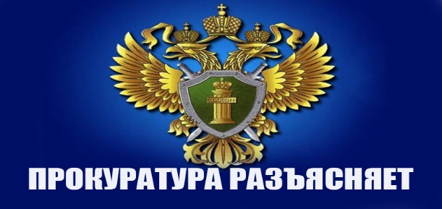

Зиминская межрайонная прокуратура разъясняет

Заготовка древесины для собственных нужд.

В целях профилактики совершения незаконных рубок лесных насаждений на поднадзорной территории, Зиминской межрайонной прокуратурой разъясняется.
Согласно постановления Правительства Иркутской области и Лесного кодекса РФ, договор купли-продажи лесных насаждений для собственных нужд, так называемые в народе «125 кубов» возможно заключить при наличии следующих документов: право собственности на земельный участок, разрешение органа местного самоуправления на строительство жилого дома и допустимости размещения объекта индивидуального жилищного строительства на земельном участке.
Документы предоставляются в ТУ МЛК Иркутской области по Зиминскому лесничеству заявителем самостоятельно в копиях с одновременным предоставлением оригиналов.
Возможно направление копий документов, заверенных надлежащим образом, почтовым отправлением.
После рассмотрения и принятия положительного решения Ваше заявление подлежит регистрации в электронном реестре учета заявлений граждан. При наступлении очередности вы сможете заключить договор купли-продажи лесных насаждений для собственных нужд.
Указанная древесина носит целевой характер и подлежит использованию только для строительства дома.
Вместе с тем, за совершение незаконной рубки лесных насаждений, в том числе незначительного количества деревьев, статьей 260 УК РФ предусмотрена уголовная ответственность в виде штрафа до трех миллионов рублей, принудительные работы и лишение свободы сроком до семи лет.

Заместитель межрайонного прокурора

советник юстиции

Т.М. Худченко

